Государственное автономное образовательное учреждение высшего образования города Москвы
«МОСКОВСКИЙ ГОРОДСКОЙ ПЕДАГОГИЧЕСКИЙ УНИВЕРСИТЕТ»
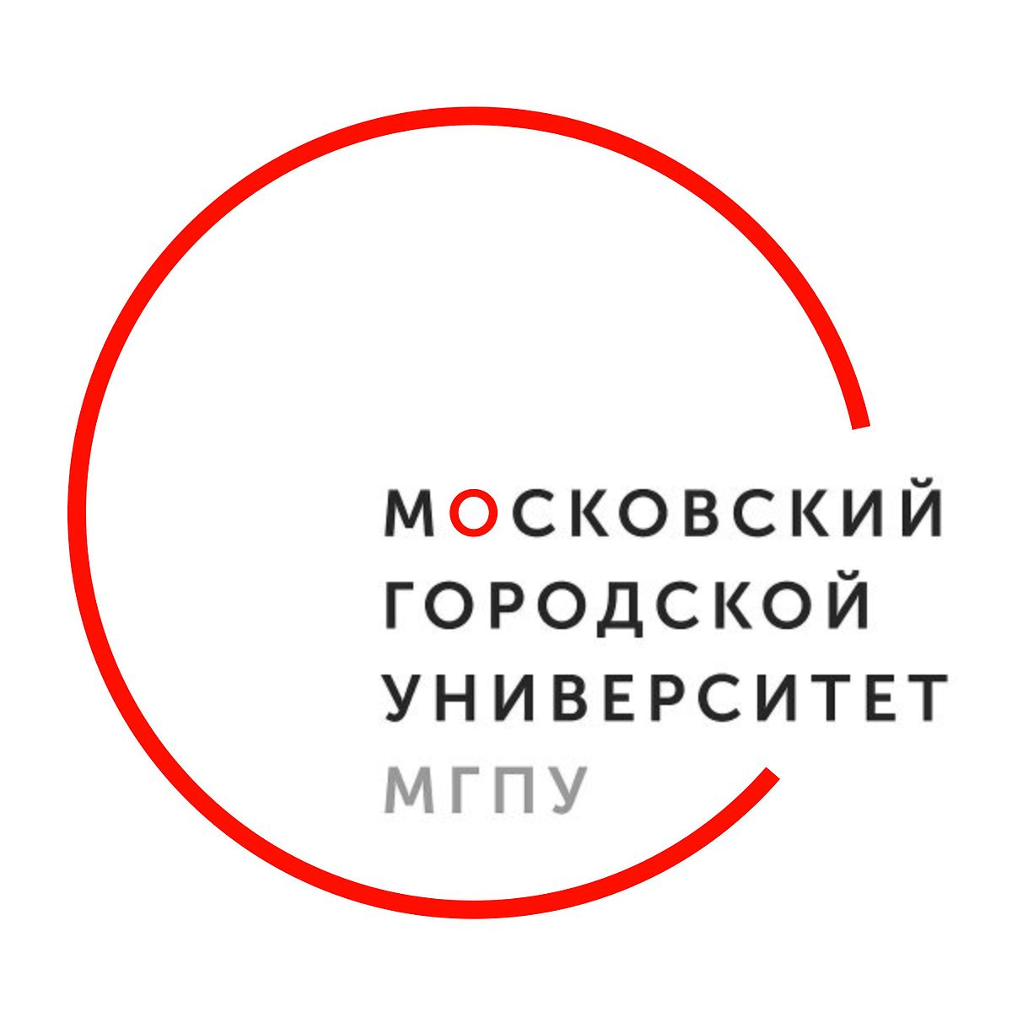
О проведении IV Международной научно-практической конференции:
«Непрерывное образование в контексте Будущего:
экосистемный взгляд на новые грамотности»
21 – 22 апреля 2021 г. (онлайн)
Информационное письмо
Институт непрерывного образования Московского городского педагогического университета (ИНО МГПУ) информирует о проведении IV Международной научно-практической конференции «Непрерывное образование в контексте Будущего: экосистемный взгляд на новые грамотности» 21-22 апреля 2021 г. (онлайн)
Конференция задает новый фокус обсуждения проблематики новых грамотностей (New Literacies) – экосистемный взгляд на образование и новые грамотности для создания эффективных практик и образа будущего непрерывного образования. В этом контексте новые грамотности будут рассмотрены с точки зрения того, как они должны быть взаимосвязаны в программах непрерывного образования, чтобы создавать целостные экосистемы знаний, навыков и компетенций, обеспечивающих качество жизни.
В программе конференции наряду с обсуждением различных системных и экосистемных подходов к образованию будет представлен широкий круг кейсов, отражающих эффективный опыт разработки образовательных программ непрерывного образования на основе различных типов грамотности, в том числе, грамотность в области здоровья, futures-грамотность, медиаграмотность, технологическая и техническая, финансовая, правовая, экологическая и цифровая грамотности.

Первый день работы Конференции (начало в 10.00 мск) предполагает Пленарное заседание (Треки 1 и 2) и работу тематических секций.
Пленарное заседание.
Трек 1. Новые грамотности в экосистеме непрерывного образования: очевидные и неочевидные вызовы. Как мировой тренд, связанный с возникновением новых грамотностей (New Literacies), влияет на создание нового образа непрерывного образования?
Спикеры: Игорь Реморенко (ректор МГПУ, Россия), Кирилл Баранников (МГПУ, Россия), Вадим Розин (Институт философии РАН, Россия), Юрий Троицкий (РГГУ, Россия)
Трек 2. Идея экосистемности и образ будущего образования. Как концепты системности и экосистемности создают новое видение образования? Как концепт экосистемы Умного города (Smart City Ecosystem) влияет на современную повестку образования в мире?
Спикеры: Павел Лукша (Сколково, Россия), Максим Осовский (АСИ, Россия), Татьяна Якубовская (Институт образования НИ ТГУ, Россия; Региональный колледж TREDU, Финляндия), Елена Суханова (Институт образования НИ ТГУ, Россия)

Тематические секции «Новые грамотности в непрерывном образовании: экосистемный подход» по направлениям:
-Futures-грамотность (Татьяна Якубовская (Институт образования НИ ТГУ, Россия; Региональный колледж TREDU, Финляндия), Лев Плюснин (НИ ТГУ, Россия)
-Цифровая грамотность (Наталия Шевелёва (МГПУ, Россия), Сергей Лесин (МГПУ, Россия))
-Технологическая и техническая грамотность (Елена Восторгова, Дмитрий Махотин (МГПУ, Россия))
-Грамотность в области здоровья (Елена Нехорошева (МГПУ, Россия))
-Финансовая грамотность (Елена Алексейчева (МГПУ, Россия))
-Правовая грамотность (Наталья Шевченко (МГПУ, Россия))
-Экологическая грамотность (Андрей Теров, Дмитрий Логинов (МГПУ, Россия))
-Медиаграмотность (Татьяна Михайлова (СМИ РГУ, Россия), Вадим Кокарев (МГПУ, Россия))

Второй день работы Конференции (начало в 09.00 мск) посвящен обсуждению кейсов из российского и международного опыта на Пленарном заседании (Трек 3) и в мастер-классах. Итоги работы конференции будут обсуждены на секциях-круглых столах и Итоговом пленарном заседании.
Пленарное заседание. Трек 3. Экосистемный подход в практике работы с новыми грамотностями (кейсы). Как экосистемный подход создает новые полезные эффекты в образовательных практиках непрерывного образования?
Спикеры: Марина Шалашова (МГПУ, Россия), Анна Елашкина («ТехноСпарк», Троицк, Россия), Андрей Теров (МГПУ, Россия), Геннадий Блинов (АСИ, Москва, ЦРПО, Красноярск).

Мастер-классы «Новые грамотности в образовательных программах: экосистемный подход»:
- Сущность экосистемного здравостроительства и вызовы по формированию новых компетентностей в условиях 4-й промышленной революции. (Россия. Израиль)
- Деловые игры как диагностика и трансляция норм деятельности в предпринимательской экосистеме. (Россия)
- Модель финско-российской программы futures-грамотности «Smart City и принятие решений в горизонте 20 лет: открытая форсайт-лаборатория». (Финляндия. Россия)
- Экосистема стратегических решений или «Как подготовиться к тому, чего еще нет»? (Россия)
- Умение ставить собственные вопросы как новая грамотность: «А что, так можно было?» (сопровождение работы с будущим у старшеклассников на основе техник интерактивного вопрошания). (Россия. Украина)
- Коммуникация как пересечение педагогических универсалий, реалий и трендов в условиях непрерывного образования. (Россия)
- Going Digital: Развитие цифровой грамотности. (Россия)
- Непрерывность формирования технологической и инженерной грамотности в экосистеме образования(Россия)
- Проектирование и реализация ИОМ и конфигурация новых грамотностей в современной экосистеме образования. (Россия)
- Сетевая мастерская: тьюторское сопровождение в экосистеме современного российского вуза. (Россия)
- Самоопределение в пространстве самообразования: кейс-исследование разработок экосистемных решений в тьюторстве. (Россия)
- Воспитание в условиях непрерывного образования: смыслы, технологии, практики. (Россия)
- Медиативная культура как ресурс для формирования нового мировоззрения личности. (Россия)
Далее запланированы секции-круглые столы (переговорные площадки) «Экосистемные подход к новым грамотностям: эффекты и преимущества» и Итоговое пленарное заседание «Эффекты экосистемного взгляда на непрерывное образование и новые грамотности. Новые сетевые связи. Перспективные направления программы конференции 2022».
Председатель программного комитета:
- Геворкян Е.Н., д.экон.н., профессор, первый проректор ГАОУ ВО МГПУ, академик РАО
Сопредседатели программного комитета:
- Ковалева Т.М., д.пед.н., профессор, заведующий лаборатории индивидуализации и непрерывного образования (ЛИНО) ИНО МГПУ, президент Межрегиональной Тьюторской Ассоциации
- Якубовская Т.В., заведующий Международной сетевой лаборатории программ futures-грамотности Института образования НИ ТГУ, Россия. Эксперт Регионального колледжа TREDU и Министерства образования Финляндии
Председатель оргкомитета:
- Шалашова М.М., д.пед.н, директор ИНО МГПУ

Регистрация для участия в конференции возможна на сайте http://confino2021.tilda.ws/
c 10 марта по 20 апреля 2021г., регистрация спикеров тематических секцией возможна до 05 апреля 2021 г. Заявителям необходимо указать название доклада при регистрации в выбранной ими секции. Решение о принятии доклада в ту или иную секцию будет принято до 10 апреля 2021 г.
Участники Конференции получат электронный сертификат.
Материалы Конференции будут опубликованы в виде сборника статей и тезисов выступлений, индексируемого в базе данных РИНЦ, практические кейсы будут размещены на международной онлайн-площадке «Учимся вместе». Заявки на публикацию в сборнике, доклады, выступления и практические кейсы принимаются до 15 апреля 2021 года (включительно). Оргкомитет оставляет за собой право отбора присланных работ для включения в сборник, а также проверки авторства. Содержание материалов не подлежит редактированию и изменению. Материалы статей, тезисов и практические кейсы, а также согласие на обработку персональных данных следует присылать по ссылке https://clck.ru/TYjeg (заявка: имя файла – «z. фамилия автора», статья: имя файла – «st. фамилия автора», кейс – «с. фамилия автора, например, «z. Васильев», «c. Васильев», «st. Васильев») (Приложение 1, 2, 3, 4 с образцами оформления размещены в полном Информационном письме на сайте Конференции http://confino2021.tilda.ws/). О получении материалов будет дан ответ на электронный адрес адресанта.
Контактное лицо:
Заместитель председателя организационного комитета Смирнова Светлана Владимировна, директор центра продвижения образовательных программ и проектов ИНО МГПУ
Тел.: +8 983 122 8350, E-mail: smirnovasv@mgpu.ru
Coll-центр ИНО МГПУ: +7 (495) 958-02-21; + 7 926 -884-9200
С пожеланиями успехов, Оргкомитет.

Приложение 1
Основные требования к публикациям статей

Материалы статей и тезисов публикуются при условии соблюдения следующих требований к содержанию и оформлению:
- актуальность и оригинальность; теоретическая цельность и (или) практическая значимость; структурированность; ясность и понятность стиля изложения для читателя; обоснованность выводов;
- статьи и тезисы должны включать научно-методические разработки в области методологии цифровой дидактики, педагогического дизайна открытого образования в условиях дистанционного обучения, опыта реализации эффективных моделей педагогического дизайна на основе существующих российских и зарубежных практик, описания открытых цифровых ресурсов в области педагогического дизайна обучения на русском языке и обучения русскому языку;
- процент заимствований не может превышать 25% от общего объема текста.
Требования к оформлению:
- к публикации принимаются материалы статей и тезисов на+ русском языке объемом не более 11 000 знаков с пробелами;
- статья готовится в редакторе Microsoft Word согласно параметрам: шрифт Times New Roman; кегль 12, межстрочный интервал 1,5; формат страницы А4, поля сверху, справа, слева - 2 см., снизу - 2 см., без лишних знаков пробела, страницы не нумеруются, в конце статьи – список литературы (не более 6 источников);
- каждый рисунок и таблица должны быть пронумерованы и подписаны;
- ссылки в тексте на соответствующие источники из списка литературы заключаются в квадратные скобки [1, с. 57];
- в начале материала указываются следующие данные: название работы, фамилия, имя и отчество автора (или авторов, но не более 2-х человек), место работы / учебы (город, страна, если автор является гражданином Российской Федерации), должность (с указанием полного названия организации), научная степень, аннотация объемом до 4-х строк (шрифт Times New Roman, кегль 12, курсив, межстрочный интервал 1,5) на английском и русском языках, ключевые слова на английском и русском языках;
- материал должен быть отправлен не позднее установленного срока и оформлен в соответствии с установленными требованиями.

Приложение 2
Пример оформления
УДК 371.134:378.147 И. Н. Иванов
канд. пед. наук, доцент кафедры педагогики
ГАОУ ВО МГПУ, Россия, г. Москва
N. Ivanov
к. p. n., associate Professor of the Department of pedagogy
Moscow City University, Russia, Moscow,
kafedraprpr@mail.ru
МОДЕЛИ ПЕДАГОГИЧЕСКОГО ДИЗАЙНА В ОТКРЫТОМ ОБРАЗОВАНИИ
INSTRUCTIONAL DESIGN MODELS IN OPEN EDUCATION
Аннотация.
Ключевые слова:
Abstract.
Keywords:
Данные подходы позволяют популяризировать изучение русского языка, а также помогают преодолеть языковой и культурный барьеры [5, с. 101].
Список литературы
- Лесин С.М., Махотин Д.А., Михайлов В.Ю. Дистанционное обучение в школе: ключевые понятия и проблемы // Иностранные языки в школе. 2020. №9. С. 5-14.
- Российские учителя в свете исследовательских данных [Текст]: кол.моногр. / М.Л. Агранович и др.; Нац. Исслед. ун-т – Высшая школа экономики, Ин-т образования; отв. ред И.Д. Фрумин, В.А. Болотов, С.Г. Косарецкий, М.Карной. – М.: Изд. Дом Высшей школы экономики, 2016. 313 С.
- Байсалбаева М. К., Сыздыкова Г. С. Принципы конструктивной обратной связи в исследовательской практике учителя Международного бакалавриата // Молодой ученый. 2019. № 6 (244). С. 198-201. URL: https://moluch.ru/archive/244/56405/ (дата обращения: 19.09.2020).

Приложение 3

Основные требования к практическим кейсам

Материалы практических кейсов публикуются на онлайн-площадке «Учимся вместе» при условии соблюдения установленных следующих требований к содержанию и оформлению:
- практические кейсы должны содержать опыт реализации эффективных моделей педагогического дизайна на основе существующих лучших российских и зарубежных практик, описание открытых цифровых ресурсов в области педагогического дизайна, особенности применения дистанционных технологий для обучения на русском языке и обучения русскому языку;
- процент заимствований не должен превышать 25% от объема представленных материалов.
Требования к оформлению (файлы практического кейса архивируются в отдельной папке):
- текст или презентация – не более 7 слайдов - в формате PDF или doc;
- изображения в формате jpg, gif, png, bmp, размер – не менее 720x300 точек;
- видеоматериалы кейса (не более 10 минут) разместить в любом облачном файловом хранилище в виде файла или на специальном видеохостинге (Youtube, Vimeo и т.п.).

Приложение 4

Согласие на обработку персональных данных

Настоящим я, Фамилия Имя Отчество, паспорт (укажите данные паспорта), предоставляю Государственному автономному образовательному учреждению высшего образования города Москвы «Московский городской педагогический университет» (далее – ГАОУ ВО МГПУ) свои персональные данные в соответствии с Федеральным законом «О персональных данных» № 152-ФЗ, в целях обеспечения законной деятельности.
Моими персональными данными является любая информация, относящаяся ко мне как к физическому лицу (субъекту персональных данных), и предоставляемая мною ГАОУ ВО МГПУ при заключении лицензионных договоров, а также договоров авторского заказа и необходимая ГАОУ ВО МГПУ для опубликования моих статей (в том числе написанных мною в соавторстве) в Сборнике научных статей международного педагогического Форума «Методология цифровой дидактики: современные подходы к обучению на русском языке», в том числе: мои фамилия, имя, отчество, ученая степень / звание, место работы, адрес электронной почты, контактный телефон.
Под обработкой персональных данных понимается любое действие или совокупность действий Редакции, совершаемых с использованием или без использования средств автоматизации, включая сбор, запись, хранение на бумажных и электронных носителях, уточнение, обновление, передачу (распространение, предоставление, доступ), обнародование посредством информационно-телекоммуникационной сети Интернет, а также передачу моих персональных данных третьим лицам в случаях и в порядке, предусмотренных действующим законодательством РФ.
Настоящее согласие на обработку персональных данных действует бессрочно с момента предоставления персональных данных Редакции и может быть отозвано мною путем направления соответствующего письменного заявления в соответствии с требованиями действующего законодательства РФ.
Обязуюсь сообщать Редакции о любых изменениях моих персональных данных в течение 5 (пяти) календарных дней с момента их наступления.
Об ответственности за достоверность предоставляемых мною персональных данных предупрежден(а).
«_» _____ 2020 г. ______________________
(дата) (подпись)

